Procedura amprentare repertoriu in site-ul de upload

ATENTIE: aceasta procedura poate fi folosita numai pentru amprentarea fonogramelor de comert (fonogramele publicate in scop comercial: reclame, jingle cortine muzicale, etc vor fi uploadate folosind userul FTP pentru upload FPSC livrat de UPFR)

Pasul 1. Se conecteaza la site-ul : https://vericast-upload.bmat.me/ folosind userul si parola livrate de UPFR

Pasul 2. Se apasa pe butonul Adauga piesa, ca in imaginea de mai jos:
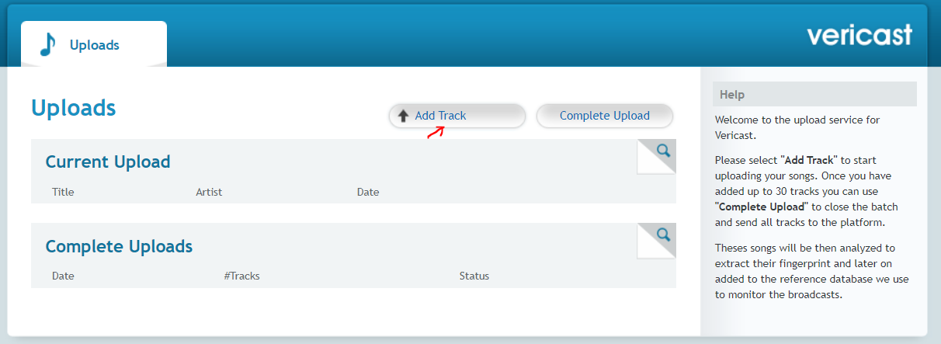

Pasul 3. Se alege, de pe computer, fisierul audio (de recomandat in format mp3) , ca in imaginea de mai jos:
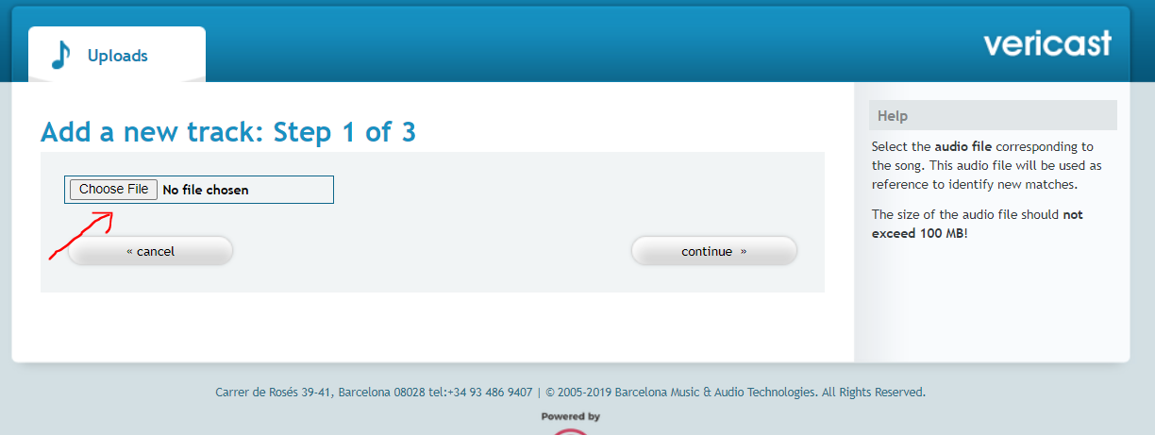
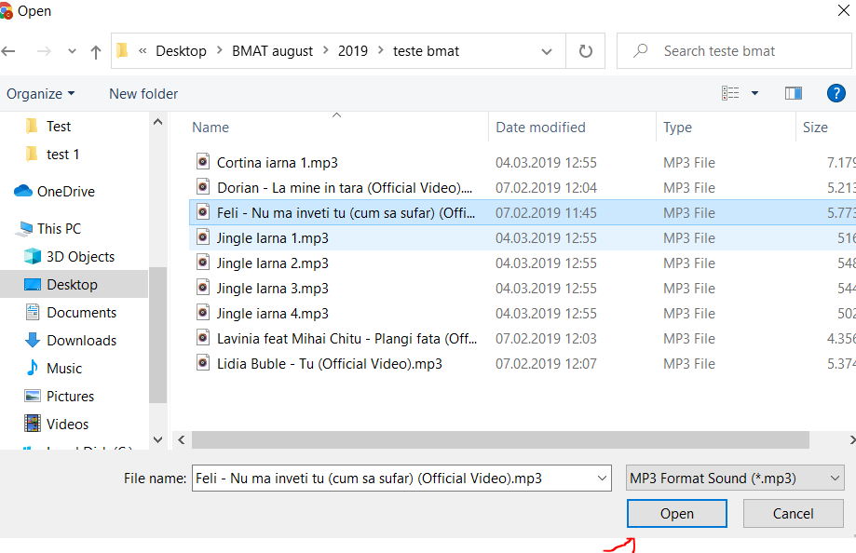
Se apasa: Open si apoi butonul continuare, ca in imaginea de mai jos:
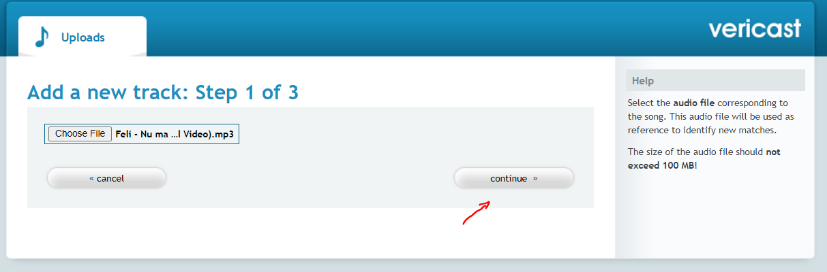

Pasul 4. Se complerteaza metadatele aferente fonogramei alese: campurile marcate cu * (steluta) sunt obligatorii dar va recomand sa completati cel putin si campul de ISRC.
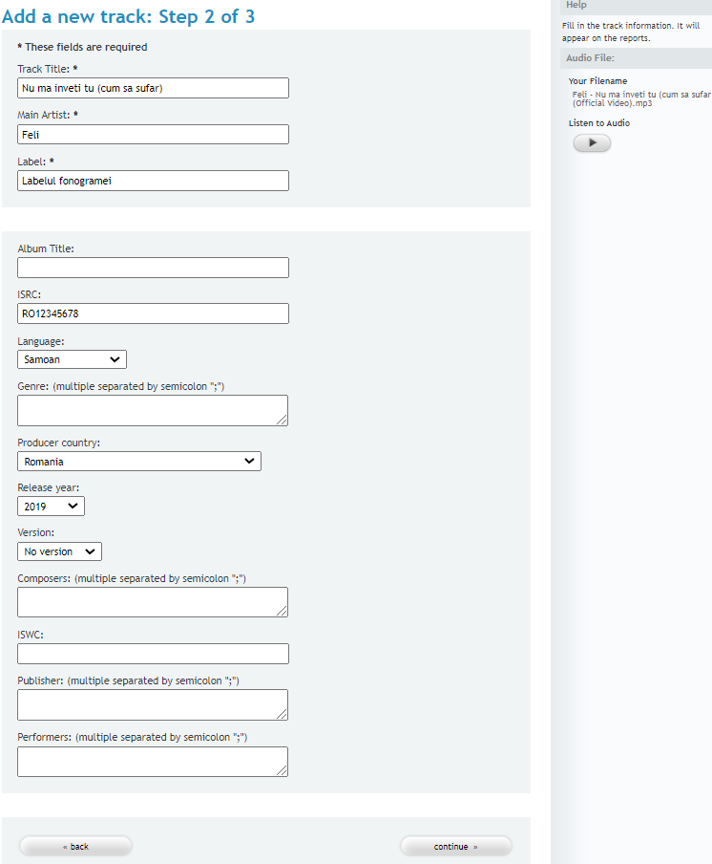
La final se apasa butonul “ continuare”
Pasul 5. Daca toate informatiile sunt corecte se apasa butonul finish.
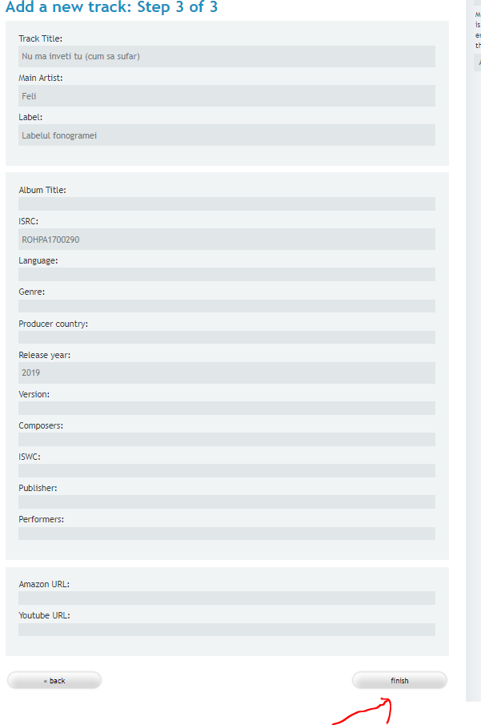
Se poate trece la urmatoarea piesa

Pasul 6. Dupa ce s-au incarcat toate piesele se apasa butonul “Complete upload”
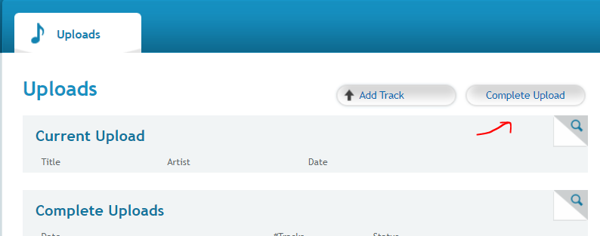
Statusul pieselor se vede in Istoricul de Upload:
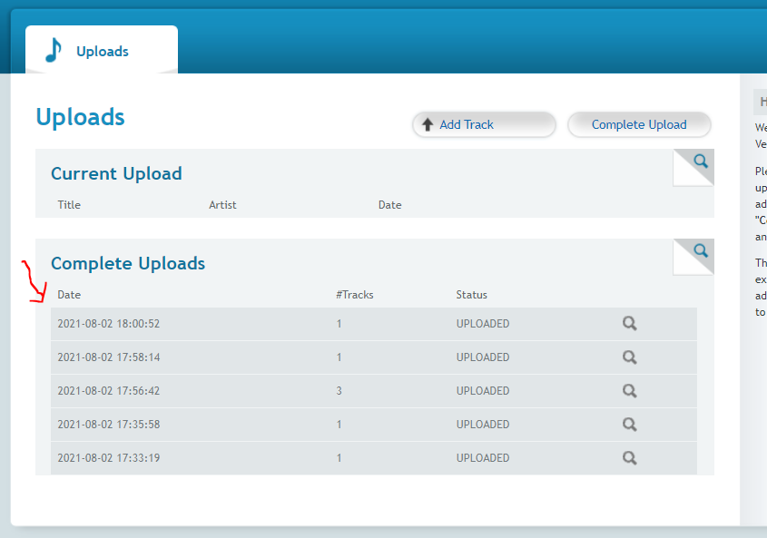
Spor la amprentat !

